**Tipos de filtros y sus usos**

**Sintaxis**

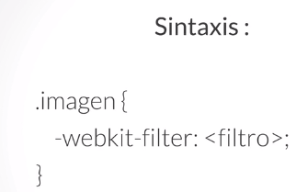

También debemos saber que a la propiedad **filter** podemos añadirle los valores **filtro** que deseemos y estos deben estar **separados por un espacio en blanco**:

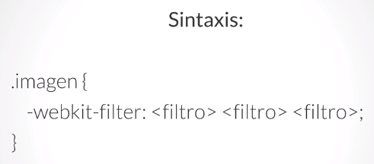

Entre los filtros que tenemos disponebles en CSS3 se encuentran:

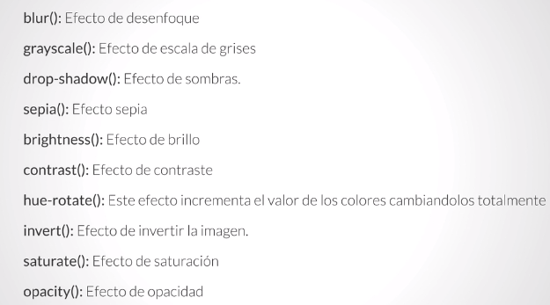

La mayoría de estos efectos reciben valores porcentuales que se ponen entre los paréntesis de 0% a 100%.  
Los únicos que varían son **blur()** que puede recibir valores en píxeles y **drop-shadow()** que recibe cuatro valores, los tres primeros en píxeles y el último es un color.